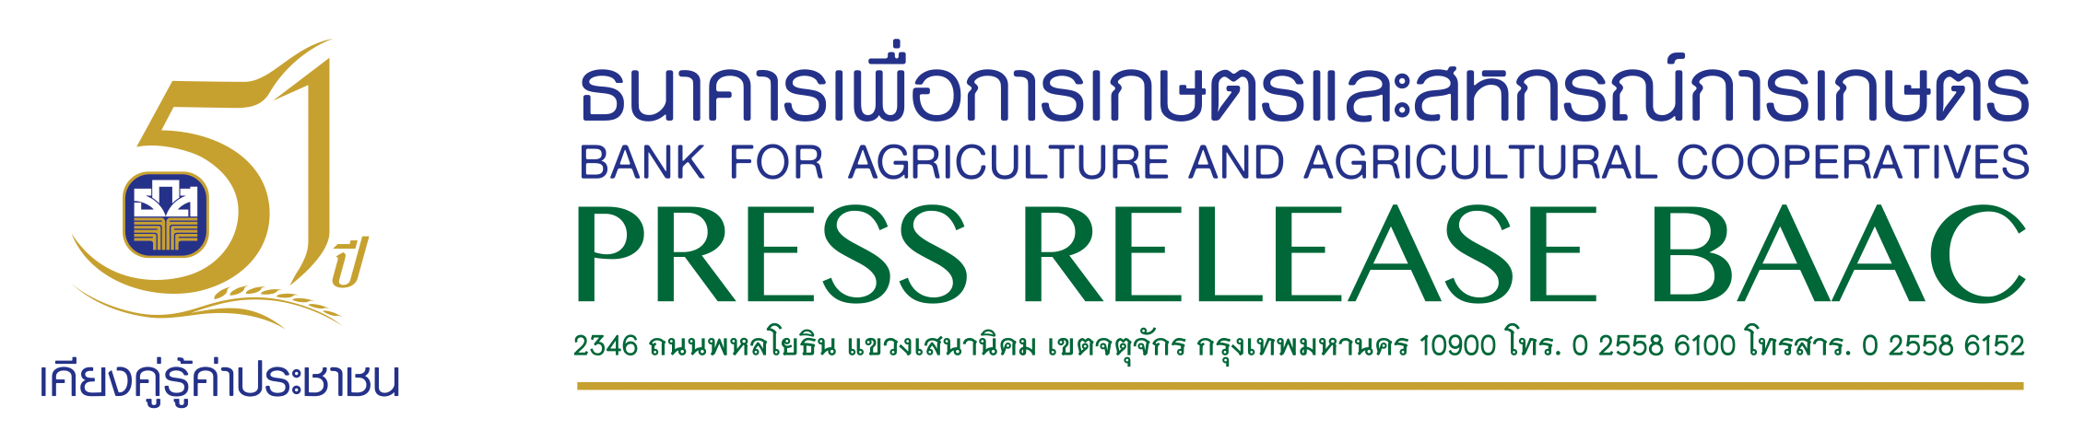

ข่าวที่ 79/2561 7 มีนาคม 2561

ธ.ก.ส. ผนึกท้องถิ่นยกระดับชีวิตผู้มีรายได้น้อย
เสิร์ฟเมนูอาชีพเสริมเพิ่มรายได้ สร้างความสุขให้คนไทยทั่วประเทศ

ธ.ก.ส. ร่วมมือฝ่ายปกครองและองค์กรปกครองส่วนท้องถิ่นเดินหน้านโยบายช่วยเหลือผู้มีรายได้น้อย ลงพื้นที่สัมภาษณ์ข้อมูลผู้ถือบัตรสวัสดิการแห่งรัฐรายคน เพื่อแก้ปัญหาอย่างตรงจุด ทั้งหนี้นอกระบบปัญหาการทำกิน พร้อมจัดเมนูอาชีพเสริมเพิ่มรายได้เชื่อมโยง SME เกษตร สร้างงานและกระจายรายได้สู่ชุมชน

วันนี้ (7 มี.ค.61) ณ ที่ทำการผู้ใหญ่บ้าน บ้านไผ่งาม หมู่ 3 ต.ดอนตูม อ.บางเลน จ.นครปฐม นายอภิรมย์ สุขประเสริฐ ผู้จัดการธนาคารเพื่อการเกษตรและสหกรณ์การเกษตร(ธ.ก.ส.) ร่วมกับ นายยุทธนา โพธิวิหค นายอำเภอ บางเลน นายอุดม จันทร์สุนทราพร ปลัดอำเภอบางเลน กำนัน ผู้ใหญ่บ้าน และองค์กรปกครองส่วนท้องถิ่น ร่วมพบปะพูดคุยกับผู้ที่แจ้งความประสงค์เข้าร่วมโครงพัฒนาคุณภาพชีวิตผู้มีบัตรสวัสดิการแห่งรัฐระยะที 2 และให้กำลังใจพนักงานผู้ปฏิบัติหน้าที่ เพื่อตรวจสอบความพร้อมในการให้บริการแก่ประชาชน รวมทั้งหามาตรการป้องกันและแก้ไขปัญหาที่อาจเกิดขึ้นในระหว่างการดำเนินโครงการ
นายอภิรมย์กล่าวว่า ในพื้นที่ อ.บางเลน จ.นครปฐม ผู้มีรายได้น้อยส่วนใหญ่จะประกอบอาชีพในภาคการเกษตรทั้งการปลูกพืช เลี้ยงสัตว์ อาชีพรับจ้างภาคการเกษตร อาชีพรับจ้างทั่วไปและรับจ้างในภาคอุตสาหกรรม ธ.ก.ส. จึงได้จัดทำ ตัวอย่างเมนูอาชีพเสริมเพื่อเชื่อมโยงกับผู้ประกอบการ SME เกษตรในพื้นที่ เพื่อให้มีส่วนร่วมในการพัฒนาและรับซื้อผลผลิตจากผู้มีรายได้น้อยที่เข้าร่วมโครงการ เกิดการสร้างงานสร้างอาชีพในชุมชน และเข้าสู่กระบวนการเพิ่มรายได้ให้กับผู้มีรายได้น้อย ประกอบไปด้วย กลุ่มวิสาหกิจชุมชนตำบลดอนตูม มะเขือเทศราชินี (แม่ฉุย) วิสาหกิจชุมชนกลุ่มอาชีพผลไม้สดและผลผลิตการเกษตรแปรรูปบ้านดอนทอง ผู้แปรรูปผลผลิตทางการเกษตร กล้วยทอดกรอบ รสต่างๆ บริษัท เกษมชัยฟาร์ม กรุ๊ป จำกัด (KCF) ผู้ผลิตไข่ไก่ – ไข่เป็ดสดและแปรรูปและการแปรรูปปลาน้ำจืด โดยมีการจ้างงานในชุมชน และแฟรนไชส์ หมูปิ้ง ไส้กรอกอีสาน เทพประทาน ที่เป็นทางเลือกให้ผู้มีรายได้น้อยสามารถนำไปประกอบอาชีพเสริมเพิ่มรายได้
สำหรับกระบวนการเพิ่มรายได้ให้ผู้มีรายได้น้อย จะมีผู้ดูแลผู้มีบัตรสวัสดิการแห่งรัฐ (Account Officer : AO) ซึ่งประกอบไปด้วย เจ้าหน้าที่ของรัฐจากหน่วยงานที่เกี่ยวข้อง เจ้าหน้าที่ ธ.ก.ส. และ ธนาคารออมสิน จะทำการวิเคราะห์และจำแนกการให้ความช่วยเหลือผู้มีบัตรสวัสดิการแห่งรัฐรายบุคคล จากนั้นทีมหมอประชารัฐสุขใจ(ทีม ปรจ.) จะส่งข้อมูลต่อไปยังคณะอนุกรรมการพัฒนาคุณภาพชีวิตผู้มีบัตรสวัสดิการแห่งรัฐประจำจังหวัดนครปฐม(คอจ.จังหวัดนครปฐม)และหน่วยงาน ที่เกี่ยวข้องเพื่อดำเนินการตามแผนการพัฒนาคุณภาพชีวิตฯ ของผู้มีบัตรสวัสดิการแห่งรัฐแต่ละรายต่อไป
ทั้งนี้ จังหวัดนครปฐมมีผู้มีบัตรสวัสดิการแห่งรัฐจำนวน 97,912 คน และมีผู้แจ้งความประสงค์เข้าร่วมมาตรการพัฒนาคุณภาพชีวิตฯผ่านระบบ ธ.ก.ส. แล้วจำนวน 3,788 คน สำหรับผู้มีบัตรสวัสดิการแห่งรัฐที่มีรายได้ต่ำกว่า 30,000 บาทต่อปี และอยู่ในวัยแรงงานที่ยังไม่ได้มาแจ้งความประสงค์เข้าร่วมมาตรการพัฒนาคุณภาพชีวิตฯ เจ้าหน้าที่ AO จะลงพื้นที่ไปพบผู้มีบัตรสวัสดิการแห่งรัฐถึงบ้าน เพื่อไปสอบถามความประสงค์ในการเข้าร่วมมาตรการพัฒนาคุณภาพชีวิตฯ ต่อไป ซึ่งการลงพื้นที่ดังกล่าวจะดำเนินการตั้งแต่เดือนมีนาคมจนถึงสิ้นเดือนเมษายน 2561
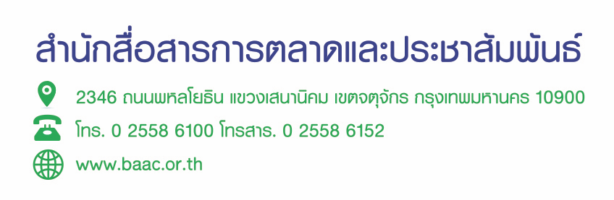

“การพัฒนาคุณภาพชีวิตของผู้มีบัตรสวัสดิการแห่งรัฐ ต้องดำเนินการอย่างรอบด้านให้ครบทั้ง​ 4 มิติ ประกอบไปด้วย 1.การส่งเสริมการมีงานทำ ทั้งการประกอบอาชีพในภาคเกษตรกรรมและนอกภาคเกษตรกรรม 2.การฝึกอบรมอาชีพและการศึกษา ซึ่งประกอบด้วยการฝึกทักษะใหม่และการฝึกทักษะซ้ำ เพื่อให้ผู้มีบัตรสวัสดิการแห่งรัฐมีระดับทักษะสูงขึ้น สามารถเข้าสู่ตลาดแรงงานที่มีการเปลี่ยนแปลงอย่างรวดเร็ว รวมถึงการให้โอกาสในการเข้ารับการศึกษาทั้งสายสามัญและสายอาชีพ 3.การเข้าถึงแหล่งเงินทุนในระบบสำหรับผู้ที่ประสงค์จะขอสินเชื่อเพื่อการประกอบอาชีพและสินเชื่อฉุกเฉิน และ4.การเข้าถึงสิ่งจำเป็นพื้นฐานเช่น ที่อยู่อาศัย ที่ดินทำกิน การออมเพื่อการเกษียณอายุและประกันภัยอุบัติเหตุสำหรับรายย่อย เป็นต้น ซึ่งการบูรณาการนโยบายจากหน่วยงานต่างๆ ร่วมกันเพื่อแก้ปัญหานี้จะช่วยแก้ปัญหาหนี้นอกระบบและผู้มีรายได้น้อยให้ประสบความสำเร็จอย่างยั่งยืน รวมทั้งมีรายได้เพิ่มขึ้นพ้นจากเส้นความยากจนอย่างถาวร” นายอภิรมย์กล่าว

################################

